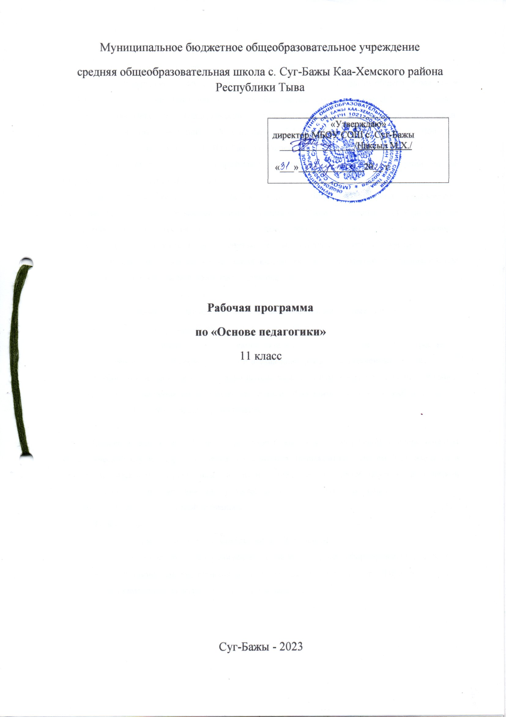

Пояснительная записка
Настоящая рабочая программа по педагогике разработана в соответствии с основными положениями Федерального государственного образовательного стандарта общего образования 2004 года, требованиями Примерной основной образовательной программы ОУ и составлена на основе учебника: Педагогика: педагогические теории, системы, технологии: Учеб. для студ. высш. и сред. пед. учебных заведений/ С.А. Смирнов, И.Б.Котова, Е.Н. Шиянов и др.; Под ред. С.А.Смирнова. – 4-е изд., испр. – М.: Изд. Центр «Академия», 2000 – 512 с.
В связи с переходом школы на профильное обучение от администрации поступил заказ на разработку учебного курса «Педагогика».
Преподавание курса педагогики в средних общеобразовательных учреждениях представляется актуальной и важной задачей образования. Особенно важным этот курс является для учащихся профильных педагогических классов, поскольку он непосредственно связан с профилем обучения и является первой ступенькой в освоении педагогической профессией.
В последнее время к выпускникам школ предъявляются определенные требования, в числе которых на первое место выдвигаются такие качества, как:
- коммуникабельность;
- способность гибко адаптироваться в меняющихся жизненных ситуациях;
- обладать словарным запасом и умело пользоваться им;
- умение думать самостоятельно и решать разнообразные проблемы, т.е. адекватно использовать полученные знания.
Требования общества к выпускникам школы вызывают изменения в собственно школьной системе. Процесс обучения должен быть способным обеспечить осознанный выбор будущего направления своей профессиональной деятельности.

Цель курса:
Основная цель курса состоит в том, чтобы помочь учащимся усвоить общие вопросы педагогической науки, теории обучения и воспитания, познакомить с системой образования в стране и раскрыть перспективы и пути овладения профессионально-педагогической деятельностью, создать условия для формирования исторического сознания и самосознания учащихся как основы личностной рефлексии

Задачи курса:
- Раскрыть сущность и закономерности образования;
- Дать представление о роли образовательного процесса в формировании личности;
- Формирование устойчивой мотивации в освоении педагогической профессией;
Продолжительность курса: 17 часов (1 час неделю).

и предназначена для учащихся 11 классов. Она нацелена на удовлетворение специфических познавательных интересов учащихся в области педагогики, развитие социальной компетентности учащихся, воспитание гармонично развитой личности, способностей к саморазвитию и самосовершенствованию, эффективному функционированию в обществе.

Методы:
- информирование;
- диагностика;
- ролевое проигрывание;
- беседа;
- психотехнические приемы;
- дискуссии;
- анализ ситуаций.
Методы ведения занятий выбирались исходя из их выраженной практической направленности. На протяжении занятий психолог занимает позицию активного участника. В зависимости от вида задания он выступает то, как информатор, то, как эксперт, то, как равноправный участник или наблюдатель.

Материально-техническое обеспечение.
  - Дополнительная литература:
- Ефремов О. Педагогика. Краткий курс. – СПб: Издательство " Питер",2009.
- Бордовская., Н.В. Реан А.А. Педагогика. Учебник для вузов СПб: Издательство " Питер",2000. 304 с. -- (Серия "Учебник нового века")
  - Интернет- ресурсы: http://izhoroik.ortox.ru/ http://fictionbook.ru http://elite-home.narod.ru
http://www.biografguru.ru/by/pedagog.
  - Наглядные пособия:
- презентации: «Связь педагогики с другими науками», «Педагогические специальности»,
«Возникновение и становление педагогической профессии», «Методы обучения»,
«Государственный образовательный стандарт», «Формы организации обучения».
- плакаты: «Профессиограмма учителя», «Структура педагогической деятельности», «Формы организации обучения», «Системы развивающего обучения».
- портреты знаменитых педагогов и философов.
  - Технические средства обучения:
- компьютер
- интерактивная доска

- проектор

Ожидаемые результаты. В результате изучения дисциплины учащиеся должны:

знать:
- содержание основных педагогических понятий;
- структуру системы образования;
- сущность процессов воспитания и обучения;
- историю образования и становление педагогической науки на разных этапах исторического развития;
- Сущность и структуру педагогической технолгии.

владеть навыками:
- применять основные методы, средства и формы организации обучения и воспитания обучающихся;
- планировать педагогическую деятельность по организации образовательнго процесса;
- использовать различные технологии в образовательном процессе;
- Организовывать учебно-воспитательную работу в сответствии с основными положениями теории и методики обучения и воспитания.
Контроль изучения курса предполагает выполнение учащимися зачетной работы в форме тестирования. Правильные ответы сообщаются учащимся, и на основании этого они имеют возможность оценить себя сами. Кроме того, учащиеся выполнят ряд творческих работ, результаты которых обсуждаются в группах. Таким образом, контроль ориентирован на само- и взаимоконтроль.

Предметные результаты.
- Знание общественно-исторической обусловленности человеческих способностей.
- Формирование у учащихся положительной установки на педагогическую деятельность.
- Понимание роли общих способностей для достижения успешности в обучении и в жизни.
- Формирование представления о специальных способностях и их связи с различными видами человеческой деятельности.
- Формирование представления о том, что роднит понятия «способности», «талант», «гениальность» и что дает основания их различать.
- Раскрытие возможностей педагогической деятельности для творческой самореализации личности будущего педагога.
Личностные результаты
- Формирование ответственного отношения к учению, готовности и способности обучающихся к саморазвитию и самообразованию на основе мотивации к обучению и познанию.
- Формирование целостного мировоззрения, соответствующего современному уровню развития науки и общественной практики, учитывающего социальное, культурное, языковое, духовное многообразие современного мира;
- Формирование осознанного, уважительного и доброжелательного отношения к другому человеку, его мнению, мировоззрению, культуре, языку, вере, гражданской позиции, к истории, культуре, религии, традициям, языкам, ценностям народов России и народов мира; готовности и способности вести диалог с другими людьми и достигать в нём взаимопонимания.
- Освоение социальных норм, правил поведения, ролей и форм социальной жизни в группах и сообществах, включая взрослые и социальные сообщества.
- Стремление к поиску наиболее эффективных способов учебной деятельности.
- Формирование коммуникативной компетентности в общении и сотрудничестве со сверстниками, взрослыми в процессе образовательной, учебно-исследовательской, творческой и других видов деятельности.
- Профессиональное самоопределение школьников, т.е. готовность к осознанному выбору профиля и ориентация в выбранной профессиональной области.
- Социально-педагогическое самоопределение в будущем.
Метапредметные результаты
- освоение способов решения проблем творческого и поискового характера;
- формирование умения планировать, контролировать и оценивать учебные действия в соответствии с поставленной задачей и условиями ее реализации; определять наиболее эффективные способы достижения результата;
- формирование умения понимать причины успеха/неуспеха учебной деятельности и способности конструктивно действовать даже в ситуациях неуспеха;
- активное использование речевых средств и средств информационных и коммуникационных технологий для решения коммуникативных и познавательных задач;
- определение общей цели и путей ее достижения; умение договариваться о распределении функций и ролей в совместной деятельности; осуществлять взаимный контроль в совместной деятельности, адекватно оценивать собственное поведение и поведение окружающих.
Содержание и тематическое планирование
Раздел 1. Педагогика как наука (3 часа)
Возникновение педагогики как науки.
Становление педагогической профессии.
Государственный образовательный стандарт.
Раздел 2. Методы обучения (6 часов)
Классификация методов обучения.
Методы стимулирования учебно-познавательной деятельности.
Методы развития познавательного интереса.
Методы формирования ответственности и обязанности.
Методы развития психических функций, творческих способностей и личностных качеств учащихся.
Методы контроля и диагностики эффективности учебно-познавательной деятельности.
Раздел 3. Формы организации обучения (8 часов)
Формы организации обучения.
Виды учебной деятельности учащихся.
Формы организации текущей учебной работы.
Внеурочные формы организации текущей учебной работы.
Средства обучения.
Технологии в обучении.
Системы развивающего обучения, используемые в школе.
Итоговое занятие.
Всего 17 часов.

№ п/п | Тема урока | Элементы содержания | Планируемые результаты |  |  | Дата проведения |  |  |  |  | д/з
№ п/п | Тема урока | Элементы содержания | Предметные | Метапредметные:  Познавательные УУД,  Регулятивные УУД,  Коммуникативные УУД | Личностные |  |  |  |  |  | д/з
 |  |  |  |  |  | План |  |  |  | Факт | д/з
Классификация химических реакций (8ч)
1 | Возникновение педагогики как науки | Объект и предмет педагогической  науки. История возникновения. | Дать понятие педагогического процесс; рассказать о становлении педагогики, как  науки. | К.УУД. 1. Умение договариваться и приходить к общему решению в совместной деятельности; 2. Умение продуктивно разрешать конфликты на основе учета интересов и позиций всех его участников.  Р.УУД. 1.Умение учитывать выделенные учителем ориентиры действия в новом учебном материале в сотрудничестве с учителем. 2. Умение планировать свои действия в соответствии с поставленной задачей и условиями ее реализации. П.УУД. 1. Умение проводить сравнение и классификацию по заданным критериям. | Формирование выраженной устойчивой учебно-познавательной мотивации учения.
2 | Становление педагогической  профессии | Этапы становления | Рассказать о становлении педагогической профессии. | Познавательные: построение логической цепи рассуждений; установление причинно-следственных связей. Коммуникативные: умение с достаточной точностью выражать свои мысли в соответствии с задачами и условиями коммуникации. Регулятивные: владение монологической и диалогической формами речи. | Осознание ценностей знаний и применение их на практике. Использование знаний для решения учебных задач.
3 | Государственный образовательный стандарт | Госстандарт, закон «Об образовании» | Дать понятие Государственного образовательного стандарта.  Познакомить учащихся с законом  РФ «Об образовании» | Познавательные: построение логической цепи рассуждений; установление причинно-следственных связей. Коммуникативные: умение с достаточной точностью выражать свои мысли в соответствии с задачами и условиями коммуникации. Регулятивные: владение монологической и диалогической формами речи. | Осознание ценностей знаний и применение их на практике. Использование знаний для решения учебных задач.
4 | Классификация методов обучения. | Методы обучения – практические, наглядные, словесные | Рассказать о классификации методов обучения. | Познавательные: осуществлять поиск нужной информации в учебнике, атласе.  Коммуникативные: учиться выражать свои мысли в соответствии с задачами и условиями коммуникации. Регулятивные: прогнозировать результаты уровня усвоение изучаемого материала. | Использование знаний для решения учебных задач.
5 | Методы стимулирования учебно-  познавательной деятельности. | Эмоциональные, позновательные | Раскрыть основные методы стимулирования учебно- познавательной деятельности  (создание ситуаций успеха, поощрение и порицание и т.д.) | Познавательные: умение применять полученные данные для решения практических задач. Коммуникативные: умение определять цели своего обучения, ставить и формулировать для себя новые задачи в учебе и познавательной деятельности. Регулятивные: прогнозируют результаты уровня усвоения изучаемого материала. | Овладение системой знаний
6 | Методы развития познавательного  интереса. | Нетрадиционные уроки, деловые игры, викторины, турниры | Познакомить с методами развития познавательного  Интереса | Познавательные: осуществлять поиск нужной информации в учебнике, атласе; объяснение существенных признаков понятий темы. Овладение практическими умениями работы с картой. Коммуникативные: планировать цели и способы взаимодействия; обмениваться мнениями, слушать друг друга. Регулятивные: прогнозировать результаты усвоения материала. | Овладение системой знаний
7 | Методы формирования ответственности и  обязанности. | Учебные требования, оперативный контроль | Познакомить с методами формирования ответственности и обязанности. | Познавательные: устанавливать причинно-следственные связи и зависимости. Коммуникативные: планировать цели и способы взаимодействия, понимать позицию другого, участвовать в коллективном обсуждении проблемы. Регулятивные: принимать и сохранять учебную задачу; учитывать выделенные учителем ориентиры действия. | Овладение системой знаний
8 | Методы развития психических функций, творческих способностей и  личностных качеств учащихся. | - методы эмоционального стимулирования;  - методы развития познавательного интереса; методы формирования ответственности и обязательности;  - методы развития творческих способностей и личных качеств учащихся | Познакомить с методами развития психических функций, творческих способностей и личностных качеств учащихся (творческие задания, постановка проблемы, дискуссия и др.). | Познавательные: самостоятельно выделять и формировать цели; анализировать вопросы и формировать ответы. Коммуникативные: участвовать коллективом в обсуждении проблем; обмен мнениями, понимать позицию партнера. Регулятивные: принимают и сохраняют учебную задачу; составляют план и последовательность действий. | Осознание целостности полученных знаний.
9 | Методы контроля и диагностики эффективности учебно- познавательной деятельности. | наблюдение, опрос, письменные работы, зачеты, экзамены. | Познакомить с методами контроля и диагностики эффективности учебно- познавательной деятельности (наблюдение, письменный опрос, контрольная работа,  тестирование). | Познавательные: умение организовывать свою деятельность. Коммуникативные: принимать и сохранять учебную задачу. Регулятивные: формирование и развитие умений вести самостоятельный поиск, отбор информации. | Осознание целостности полученных знаний.
10 | Формы  организации  обучения. | урок (в классическом понимании), лекция, семинар, конференция, лабораторно-практическое занятие, практикум, факультатив, экскурсия, курсовое проектирование, дипломное проектирование, производственная практика, домашняя самостоятельная работа, консультация, экзамен, зачет, предметный кружок, мастерская, студия, научное общество, олимпиада, конкурс и др. | Дать представление о формах  организации и способах обучения. | Познавательные: умение организовывать свою деятельность, выбирать средства для реализации целей.  Коммуникативные: принимать и сохранять учебную задачу. Регулятивные: формирование и развитие умений вести самостоятельный поиск, отбор информации. | Овладение системой знаний.
11 | Виды учебной деятельности  учащихся. | Парная, групповая, коллективная, индивидуальная | Раскрыть виды и формы учебной деятельности учащихся (парная,  групповая, коллективная, индивидуальная. | Познавательные: умение организовывать свою деятельность, выбирать средства для реализации целей.  Коммуникативные: принимать и сохранять учебную задачу. Регулятивные: формирование и развитие умений вести самостоятельный поиск, отбор информации. | Овладение системой знаний.
12 | Формы организации текущей учебной  работы. | Урок | Урок – основная форма организации текущей учебной работы. | Познавательные: устанавливать причинно-следственные связи. Коммуникативные: умение определять цели своего обучения, ставить и формулировать для себя новые задачи в учебе и познавательной деятельности, развивать мотивы и интересы своей познавательной деятельности. Регулятивные: прогнозируют результаты уровня усвоения изучаемого материала; принимают и сохраняют учебную задачу. | Овладение системой знаний.
13 | Внеурочные формы организации текущей учебной  работы. | экскурсия, домашняя работа, факультативные занятия и  др. | Рассказать о внеурочных формах работы | Предметные: анализировать и отбирать информацию; выдвижение гипотез и их обоснование; построение логической цепи рассуждений. Коммуникативные: выбор оснований и критериев с целью выделения признаков, умение с точностью выражать свои мысли в соответствии с задачами и условиями коммуникации. Регулятивные: принятие и сохранение учебной задачи. | Овладение системой знаний.
14 | Средства обучения. | Классификация средств обучения | Дать понятие о средствах  обучения. | Предметные: анализировать и отбирать информацию; выдвижение гипотез и их обоснование; построение логической цепи рассуждений. Коммуникативные: выбор оснований и критериев с целью выделения признаков, умение с точностью выражать свои мысли в соответствии с задачами и условиями коммуникации. Регулятивные: принятие и сохранение учебной задачи. | Овладение системой знаний
15 | Технологии в обучении. | дифференцированное обучение  проблемное обучение  игровые технологии  информационные технологии  кредитно-модульная технология  личностно ориентированное обучение | Дать понятие технологии, структуры технологии обучения. | Познавательные: самостоятельно выделять и формировать цели; анализировать вопросы, формировать ответы. Коммуникативные: участвовать в коллективном обсуждении проблем; обмен мнениями, понимание позиции партнера. Регулятивные: ставить учебную задачу на основе соотнесения того, что уже известно и усвоено, и того, что еще неизвестно. | Овладение системой знаний и применение их в жизненных ситуациях.
16 | Системы развивающего обучения, используемые в  школе. | Системы обучения | Познакомить учащихся с системами развивающего обучения, используемыми в школе (Л.В. Занкова, Эльконина-  Давыдова). | Предметные: анализировать и отбирать информацию; выдвижение гипотез и их обоснование; построение логической цепи рассуждений. Коммуникативные: выбор оснований и критериев с целью выделения признаков, умение с точностью выражать свои мысли в соответствии с задачами и условиями коммуникации. Регулятивные: сохранение учебной задачи | Использование знаний для решения учебных задач.
17 | Итоговое занятие | Контроль знаний учащихся | Контроль знаний, умений и навыков | Познавательные: самостоятельно выделять и формировать цели; анализировать вопросы и формировать ответы. Коммуникативные: участвовать коллективом в обсуждении проблем; обмен мнениями, понимать позицию партнера. Регулятивные: принимают и сохраняют учебную задачу; составляют план и последовательность действий. | Осознание целостности полученных знаний.

Используемая литература.
- Коджаспирова, Г.М. История образования и педагогической мысли: Таблицы, схемы, опорные конспекты: Учеб. пособие для студ. высш. учеб. заведений / Г.М. Коджаспирова. – М.: Изд-во ВЛАДОС-ПРЕСС, 2003. – 224 с.
- Краевский, В.В. Общие основы педагогики: учеб. для пед. вузов / В.В.Краевский. – М.: Академия, 2003. – 256 с.
- Педагогика: педагогические теории, системы, технологии: Учеб. для студ. высш. и сред. пед. учебных заведений/ С.А. Смирнов, И.Б.Котова, Е.Н. Шиянов и др.; Под ред. С.А.Смирнова. – 4-е изд., испр. – М.: Изд. Центр «Академия», 2000 – 512 с.

